Д Е П У Т А Т
ГОРОДСКОЙ ДУМЫ
2020-2025
САВИНОВ ДЕНИС ВИКТОРОВИЧ
ОКРУГ № 30
Отчёт о работе депутата за 2021 год.
Денис Викторович Савинов – депутат городской Думы VI и VII созывов. Входит в состав комитета: по городскому хозяйству, экологии и рациональному использованию природных ресурсов, является заместителем председателя комитета.
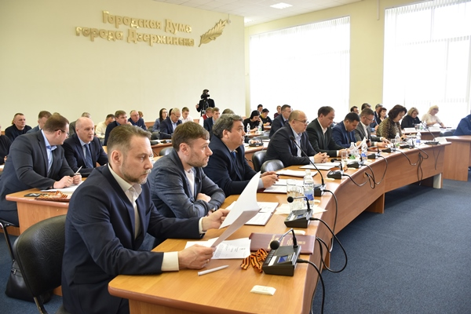
Являясь членом комитета по городскому хозяйству, экологии и рациональному использованию природных ресурсов участвовал в заседаниях комитета. В 2021 году комитет провел 15 заседаний. Всего было рассмотрено 89 вопросов. На заседаниях комитета было рассмотрено 30 проектов правовых актов городской Думы, в том числе 7 – подготовленных по инициативе комитета, в том числе:
- «О внесении изменений в решение от 28.11.2013 «Об утверждении Порядка формирования и использования Дорожного фонда городского округа город Дзержинск» (№ 101). Проект решения был подготовлен в целях приведения Порядка формирования и использования Дорожного фонда г.о.г. Дзержинск в соответствие с Бюджетным кодексом Российской Федерации. Перечень источников формирования объема бюджетных ассигнований Дорожного фонда городского округа город Дзержинск был дополнен источником «доходы городского бюджета от транспортного налога», наименование источников формирования Дорожного фонда г.о.г. Дзержинск приведено в соответствие терминологией, используемой в Федеральном законе от 08.11.2007 № 257-ФЗ «Об автомобильных дорогах и о дорожной деятельности в Российской Федерации и о внесении изменений в отдельные законодательные акты Российской Федерации».
- «Об Обращении к Губернатору Нижегородской области(№ 124) и «Об Обращении в Законодательное Собрание Нижегородской области»(№ 125) в связи с изменениями в организации движения по федеральной трассе М-7 «Волга» в районе 385-386 км (поворот на город Дзержинск).Была отмечена целесообразность строительства многоуровневой развязки на этом участке автомобильной дороги , и по итогам заседания рекомендовано ФКУ Упрдор Москва-Нижний Новгород обратиться в Федеральное дорожное агентство с предложением о включении объекта в федеральную адресную инвестиционную программу, а также провести оценку состояния дорожно-транспортной обстановки указанного участка.
- «Об Обращении к Председателю Правительства Российской Федерации» (№ 147), обусловленное необходимостью решения проблемных вопросов, связанных с начислением платы за коммунальные услуги, потребляемые на ОДН в многоквартирных домах с непосредственным способом управления, и где способ управления не выбран или не реализован, либо отсутствует управляющая организация или ТСЖ.
Принимал участие в рассммотрении вопросов, входящие в компетенцию комитета и подлежащие ежегодному рассмотрению: о перечне дворовых территорий многоквартирных домов и муниципальных территорий, подлежащих благоустройству; о вывозе твердых коммунальных отходов и крупногабаритного мусора; о ликвидации несанкционированных свалок на городских территориях и за пределами жилой зоны; о капитальном ремонте общего имущества в многоквартирных домах; о готовности жилищного фонда, объектов социальной сферы и инженерной инфраструктуры; о перечне автомобильных дорог, подлежащих ремонту; о мероприятиях, направленных на охрану, защиту и воспроизводство лесов; о развитии территории дендропарка им. И.Н.Ильяшевича; о строительстве объездной дороги в поселке Дачный и автодороги к Шуховской башне; об архитектурно-ландшафтной организации прибрежной зоны озера Святое и другие.
В октябре 2021 года городской Думой были утверждены разработанные администрацией города совместно с комитетом и правовым управлением городской Думы Положения по видам муниципального контроля:
- Положение о муниципальном контроле на автомобильном транспорте, городском наземном электрическом транспорте и в дорожном хозяйстве, решение городской Думы от 28.10.2021 № 206;
- Положение о муниципальном контроле в сфере благоустройства, решение городской Думы от 28.10.2021 № 207;
- Положение о муниципальном жилищном контроле, решение городской Думы от 28.10.2021 № 220.
Общественная приемная депутата
Работа с письмами и обращениями граждан и организаций
Обратная связь с жителями округа – основа депутатской работы. Только находясь в постоянном и тесном общении с людьми, можно узнать их нужды и чаяния, какие вопросы и проблемы волнуют их больше всего и какие из них должны быть в приоритете для оперативного реагирования и решения.
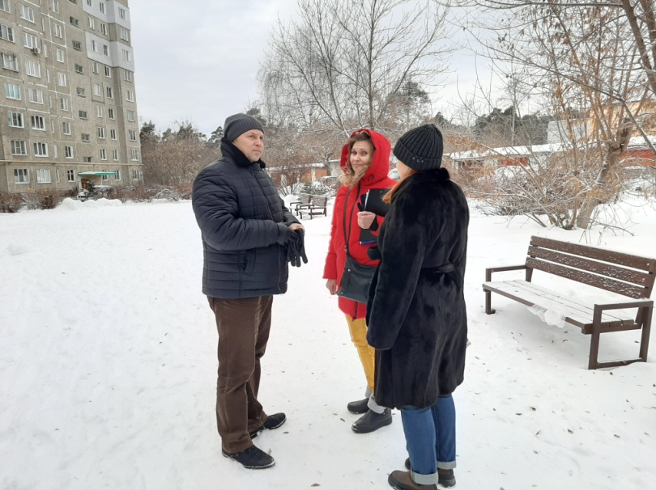
Выход с представителями администрации по адресу Октябрьская 31
по решению вопроса об установке детской площадки
Прием жителей депутатом проводится в школе №30 по адресу ул.Октябрьская, 52 во 2-й и 4-й вторник месяца по предварительной записи. Записаться на прием можно по телефону: 8-910-876-58-80 в будни с 9 до 17 часов.
Кроме того, прием письменных обращений ведётся через канцелярию Городской думы Дзержинска, на электронную почту savinov@dgg52.ru, через сообщения в ВК https://vk.com/okryg30 и на месседжеры (WhatsApp, Viber, Telegram) 8-910-876-58-80
В течение 2021 года в устной и письменной форме в депутатскую приемную поступило 416 обращений:
январь | 45 | апрель | 56 | июль | 8 | октябрь | 22
февраль | 74 | май | 24 | август | 9 | ноябрь | 11
март | 54 | июнь | 17 | сентябрь | 31 | декабрь | 65
По вопросам жилищно-коммунального хозяйства, электро-, водо-, теплоснабжения, социального и пенсионного обеспечения, благоустройства и прочего. По всем обращениям проводилась работа, в результате 306 обращений были решены, на 101 обращение были даны консультации и разъяснения, в остальных случаях предложения жителей были приняты к сведению.
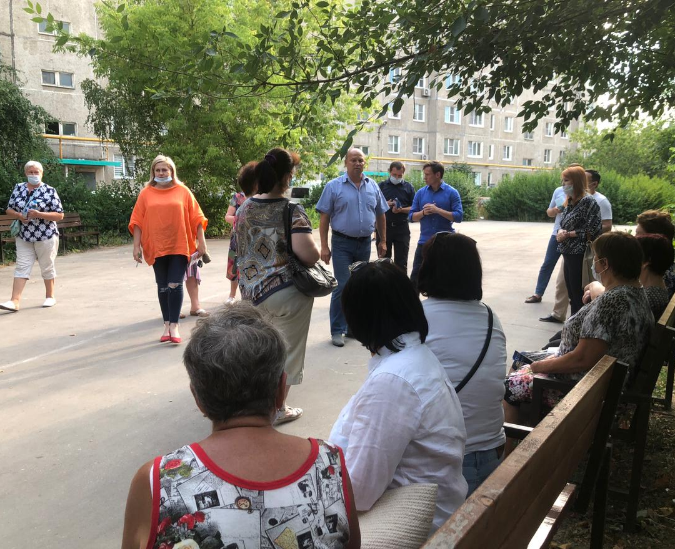
Встреча с жителями

Расходование средств из фонда поддержки территорий (депутатского фонда), размер которого составил в 2021 году 500 000 тыс.рублей:

- МБУ «Централизованная библиотечная система» - 16 510 руб. для приобретения облучателя-рециркулятора;
- МБУО «Средняя школа №30» – 217 800 руб. на спил, распил 5 деревьев с помощью автогидроподъемника или методом канатного доступа, дробление веток, вывоз и утилизация отходов на полигон ТБО и на покупку оконных блоков из ПВХ профиля;
- МБУ ДО «Детская музыкальная школа № 3 им.Н.К.Гусельникова» – 61 190 руб. на приобретение МФУ лазерное HP Neverstop Laser 1200w и МФУ лазерное Brother DCR-L2500DR и приобретение лазерного цветного принтера Xerox Phaser 6510N;
- МБДОУ «Центр развития ребёнка – детский сад № 125 «Яблонька» – 25 000 руб. для приобретения оконных блоков из ПВХ профиля;
- МБУК «Дзержинский театр кукол» - 127 000 руб. на изготовление мебели для гримерок и на приобретение мойки высокого давления К5 Compact *EU (акц*чпт) 2100Вт 145бар 500л/ч KARCHER, автошампунь-моющее средство д/мойки в/д REIN PROFI 5л (5,6кг) REIN KARCHER, шланг поливочный Basic 3/4” (19мм) 20 м GARDENA;
- МБУ СШОР «Салют» – 52 500 руб. на оплату турнирного взноса за участие команд в первенстве Нижегородской области по футболу, на приобретение фигурных коньков для нужд учреждения и приобретение гирлянд для детского городка.
Участие в мероприятиях, проводимых учреждениями округа
Март 2021 поздравление коллектива школы №30 с Международным женским днем - 8 марта
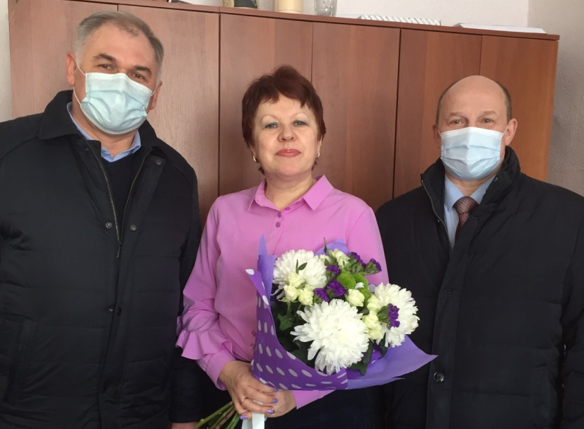
Май 2021 последний звонок в школе №30
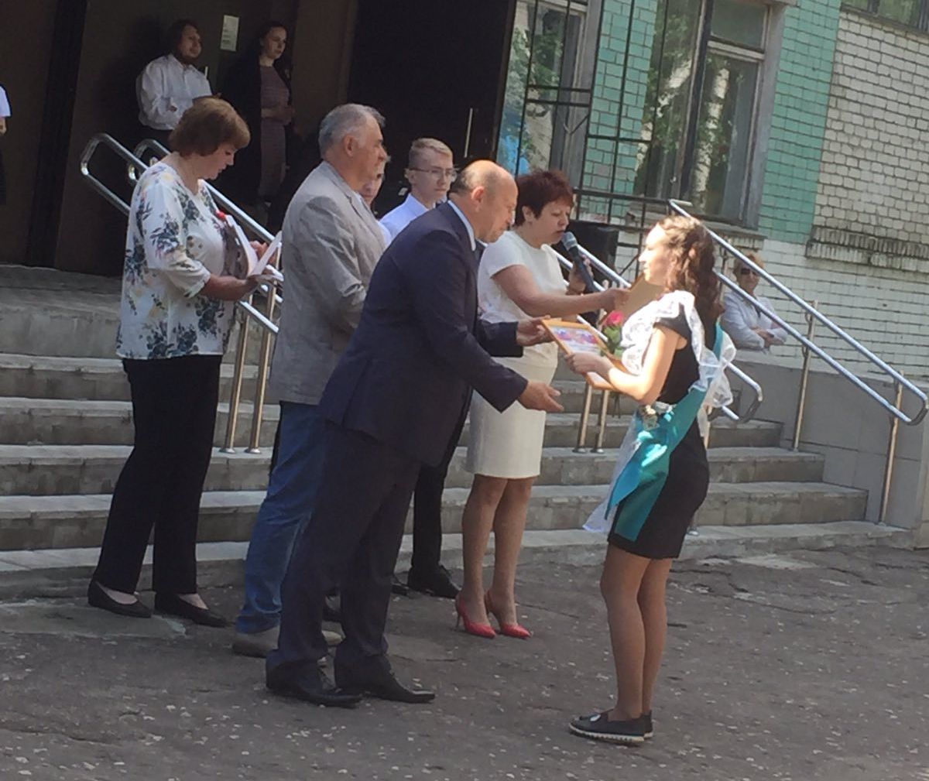
Сентябрь 2021 участие в линейке на День Знаний в школе №30
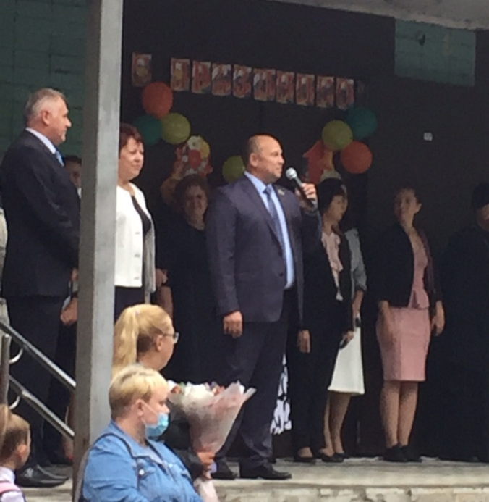
Октябрь 2021 Поздравление коллектива Средней школы № 30 с Днем Учителя
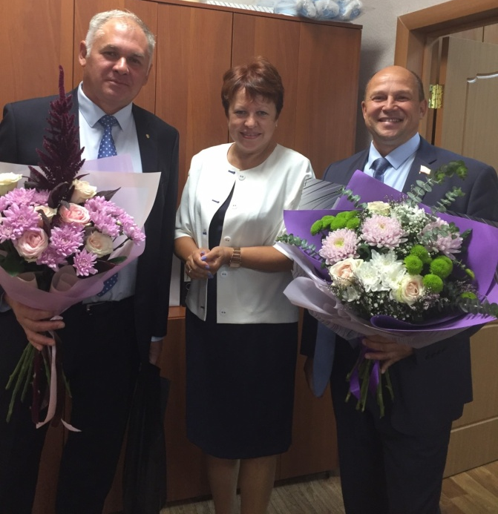
Работа с детьми на округе
Январь 2021 посещение детей округа театра Кукол - спектакль «Золушка»
40 детей с родителями
Январь 2021 посещение детей округа театра Кукол - спектакль «Снежная королева»
36 детей с родителями
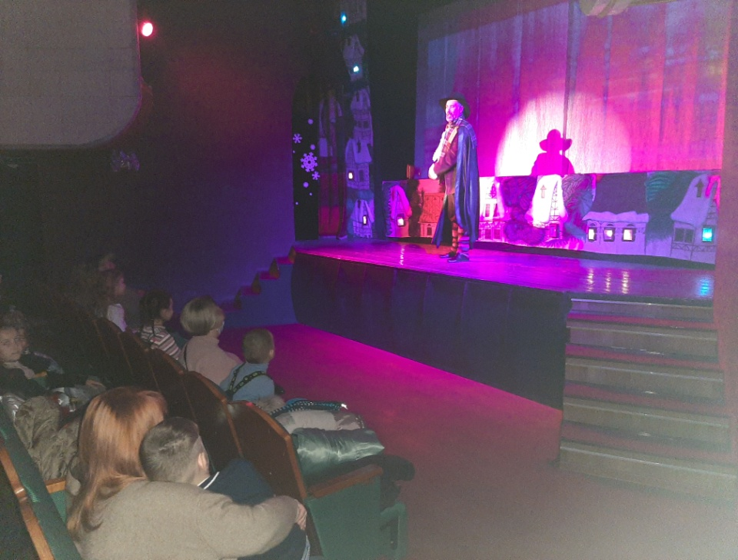
Декабрь 2021 организация посещения резиденции Деда Мороза.
для первоклассников 2021 и 2020 гг. и активистов
всего 60 детей вместе со своими родителями
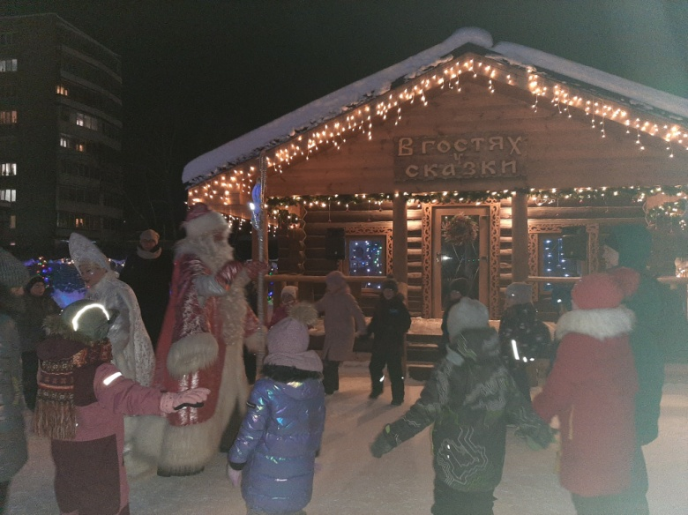
Декабрь 2021 театр Кукол - спектакль «Чудо неслыханное»
(участники конкурсов «игрушка на елку во дворе своими руками» прошлых годов - 90 детей 55 взрослых)
